淡江時報 第 1120 期
輔導身心障礙學生暨家長座談會 學校家長學生充分溝通
學校要聞
【記者鄭少玲淡水校園報導】為了讓家長安心子女在校就讀，完善校內輔導身心障礙生措施，視障中心每學期例行舉辦「輔導身心障礙學生暨家長座談會」，本次於3月9日中午12時在驚聲國際會廳舉行，由教務長暨視障中心資源主任林俊宏主持，各相關單位主管與師生、家長近百人與會。

林俊宏於開幕致詞中表示，舉辦本座談會的用意在於提供家長、學生與學校溝通意見的平台，透過有效溝通提供學校持續改善，完善輔導身障生措施，另特別感謝視障中心執行秘書洪錫銘在輔導方面不遺餘力。接著由各處室進行業務報告及相關服務宣導，教務處提醒，考試需求如有延長時間或相關輔具皆可提出申請；學務處說明，商館四樓設有聯合服務處提供問題解答與諮詢，亦可撥打專線2004，將有專人協助處理；諮商職涯暨學習發展輔導中心提供心理諮商及職涯輔導，並提醒3月17日就業博覽會，將提供850個身心障礙職缺，歡迎同學踴躍參與、了解市場需求；總務處說明APP淡江i生活內提供「修繕便利通」即時通報修繕功能；圖書館也特別提供無障礙資源室供使用，若無法親自借書時，可填寫「代理借書委託書」委託他人辦理。

視障資源中心則說明前次會議決議事項辦理情形，包括諮商輔導中心及視障中心均有提供身障生職前準備輔導機制，每年並辦理就業博覽會，促進求職機會，以及松濤館二館大廳有安排工讀生24小時輪值，可協助身障生開關門等，接著報告工作項目，包括輔導人力配置、前學期輔導工作執行概況，包括提供學習輔導、生活輔導、心理輔導與社會適應及職涯輔導等。

綜合座談中，學生及家長提出「松濤4、5館是否提供男身障生入住」問題，住輔組回應因鄰近女宿，較不方便；而「大學城機車違停情況嚴重，占用無障礙坡道，影響身障生權益，希望能進行空間規劃」、「燦坤T字路口汽機車較多，不便視障生通行，是否加裝紅綠燈」等建議，總務處回應，大學城為校外私有地，相關問題將在區務會議上提出討論。

（本新聞連結SDG4優質教育、SDG10減少不平等）
2021/03/14

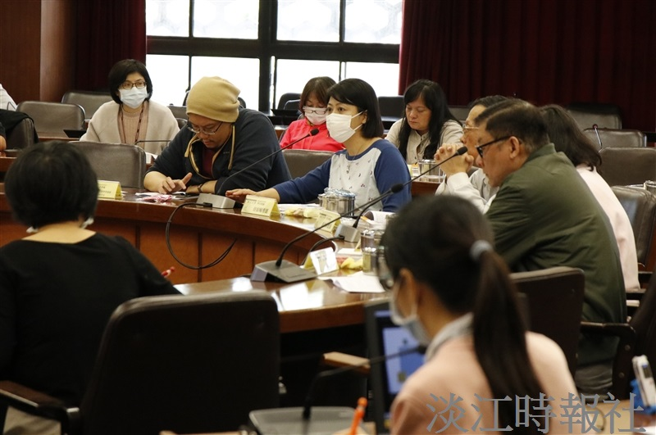
視障資源中心「輔導身心障礙學生暨家長座談會」，住宿生輔導組組長張文馨回復問題。（攝影／高宇彣）

